
COLEGIO MODELO

TRABAJO PRÁCTICO Nº 2 DE CIENCIAS DE LA TIERRA:
RIESGO Y VULNERABILIDAD SÍSMICA – CASO DE HAITÍ.
- Curso: 4° Año. División: “A” Ciclo Orientado: Ciencias Naturales. Turno: Tarde.
- Temas correspondientes al Segundo Cuatrimestre.
- Presentación: lunes 16-9-24.
- Entrega: Individual o grupal (hasta cuatro alumnos), con la guía de actividades impresa.
Alumnos/as: Luana Gil Fecha de inicio: viernes 13-9-24
- ……………………………………………………………………./…………………………………………………………….
- …………………………………………………………………. / …………………………………………………………….
*Capacidad General: Responsabilidad y compromiso. *Capacidad Específica: Desarrollar las actividades propuestas empleando las fuentes citadas, valorando el esfuerzo en la resolución de las consignas. *Criterios de Evaluación:
- Compromiso y esfuerzo personal/grupal, trabajo respetuoso y colaborativo.
- Uso de bibliografía y comprensión lectora de texto.
- Interpretación de consignas, uso de vocabulario específico y marco teórico.
- Redacción y ortografía, calidad y puntualidad en la presentación.
- HONESTIDAD INTELECTUAL Y LECCIÓN ORAL.

……………………………………………………
Calificación
ACTIVIDADES
Actividades:
- Leer grupalmente los textos, subrayar ideas principales, resaltar palabras claves y datos cuantitativos. (1p)

- Responder: ¿Qué datos cuantitativos evidencian la gravedad de los daños del terremoto en Haití? Tener en cuenta pérdidas humanas, materiales y económicas. (1p)

De 7.3 grados en la escala de Richter sacudió Haití. 316.000 muertos, 350.000 heridos y más de 1,5 millones de personas perdieron su hogar, las pérdidas materiales se estimaron en 7 mil 900 millones de dólares.
- Elaborar una lista y mencionar los factores que influyeron en el grado de vulnerabilidad del terremoto de Haití. Argumentar a partir de la información del texto. (2p)
- Pobreza y falta de recursos: Haití es uno de los países más pobres del mundo, lo que limitó su capacidad para invertir en infraestructura resistente a los terremotos y en medidas de preparación y respuesta.

- Infraestructura deficiente: La mayoría de las construcciones en Haití no cumplían con los estándares de seguridad sísmica, lo que las hizo vulnerables a daños y colapsos.
3.Falta de planificación y preparación: Haití no tenía un plan de emergencia adecuado para responder a desastres naturales como terremotos.

4.Corrupción y mala gestión: La corrupción y la mala gestión de los recursos en Haití contribuyeron a la falta de inversión en infraestructura y medidas de preparación.

5.Densidad poblacional: La alta densidad poblacional en áreas urbanas como Puerto Príncipe aumentó el número de personas expuestas al riesgo de daños y lesiones.

6.Falta de acceso a servicios básicos: Muchos haitianos no tenían acceso a servicios básicos como agua potable, saneamiento y atención médica, lo que exacerbó la crisis después del terremoto.

- (2p)

Tener en cuenta los componentes del riesgo y relacionarlos con América Latina por un lado, y con Haití particularmente por el otro. Elaborar una descripción de los mismos a partir de la información del texto. (2p)
Riesgos en América Latina
No siempre los temblores más potentes fueron los más devastadores sobre la población. El terremoto de mayor magnitud registrado en el mundo tuvo lugar en Valdivia, Chile, en 1960. Dejó al menos 2.000 muertos y dos millones de personas damnificadas.
El sismo de magnitud 9,5 provocó erupciones de volcanes y un maremoto que destruyó ciudades de la costa chilena.

Riesgos en Haití
La tarde del 12 de enero de 2010 un sismo de 7.3 grados en la escala de Richter sacudió Haití. El epicentro se localizó a 15 kilómetros de Puerto Príncipe (capital), en los días posteriores se registró una serie de más de 26 réplicas de hasta 5.9 grados.

- Agregar al menos dos imágenes sobre la temática analizada. Redactar un epígrafe para cada imagen teniendo en cuenta vocabulario específico. (1p)

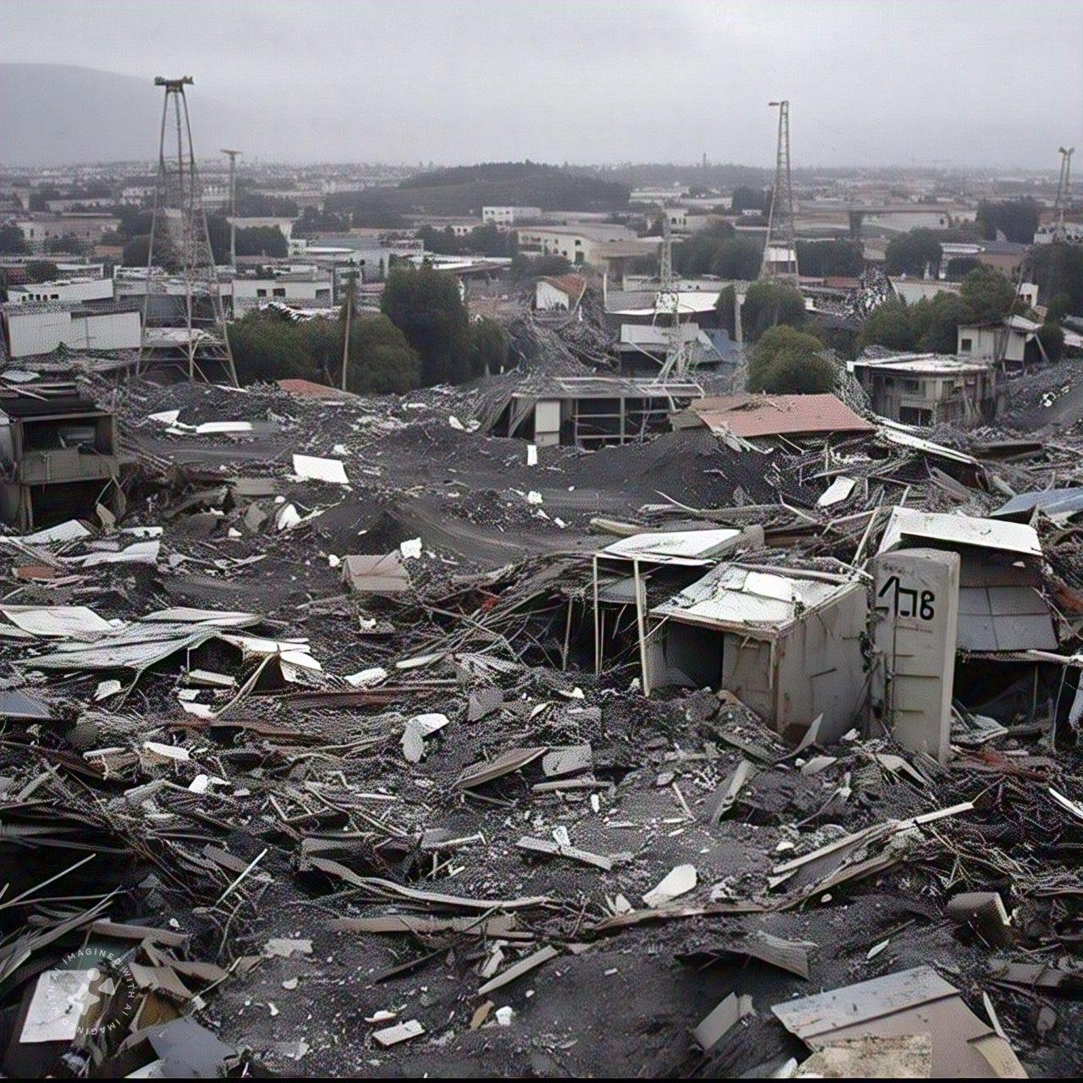
El choque de las placas tectónicas fue tan fuerte que incluso se registraron severos daños en las costas de Hawái y de Japón

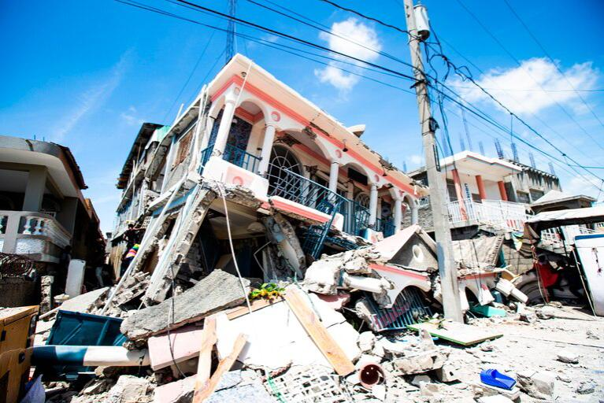

La destrucción en el sur del país tras el sismo de 7,2 en la escala de Richter

Nº | RÚBRICA (3p) | Puntuaciones
Nº | RÚBRICA (3p) | Excelente  (1p) | Bueno  (0,75p) | Regular  (0,50p) | Deficiente  (0,25p) | Pobre  (0p)
1 | Trabajo en equipo y correcto uso del tiempo, responsabilidad y compromiso. Uso debido y responsable del celular.
2 | Lectura grupal respetuosa y colaborativa.
3 | Respeto por las normas de convivencia y debate grupal sobre argumentos. LECCIÓN ORAL.

